Министерство науки и высшего образования Российской Федерации
Санкт-Петербургский политехнический университет Петра Великого

Институт компьютерных наук и кибербезопасности
Высшая школа кибербезопасности

ЛАБОРАТОРНАЯ РАБОТА
«Составление программы для машины Тьюринга»

по дисциплине
«Математическая логика и теория алгоритмов»

Вариант 6

Выполнил
студент гр. 5151003/40001 Тоцкий В.

Преподаватель Платонов В. В.

Санкт-Петербург
2026
1. Цель и задачи работы

Цель работы — закрепить теоретические сведения о машине Тьюринга как абстрактной модели алгоритма и приобрести практические навыки разработки программ для машины Тьюринга в одном из специализированных симуляторов (JFLAP).
Задача варианта 6: построить машину Тьюринга, вычисляющую значение двоичной булевой функции четырёх переменных, заданной многочленом Жегалкина:
f(x, y, z, t) = yzt + xyt + xyz (mod 2).
Исходные данные размещены на ленте в виде ␣xyzt␣ (символ ␣ обозначает пустую ячейку), где x, y, z, t ∈ {0, 1}; считывающая головка изначально установлена над первым символом исходных данных — над x. По завершении работы машины на ленте должен остаться единственный символ результата (0 или 1), все исходные символы должны быть стёрты, головка остановлена над результатом.

2. Ход работы
2.1. Таблица истинности функции варианта 6
Перед построением машины Тьюринга вычислены значения функции f(x, y, z, t) = yzt + xyt + xyz на всех 16 наборах входных переменных. Сложение в многочлене Жегалкина выполняется по модулю 2 (XOR). Результаты сведены в таблицу 1.

Таблица 1 — Таблица истинности функции f(x, y, z, t) варианта 6
№ набора | xyzt | yzt | xyt | xyz | f
0 | 0000 | 0 | 0 | 0 | 0
1 | 0001 | 0 | 0 | 0 | 0
2 | 0010 | 0 | 0 | 0 | 0
3 | 0011 | 0 | 0 | 0 | 0
4 | 0100 | 0 | 0 | 0 | 0
5 | 0101 | 0 | 0 | 0 | 0
6 | 0110 | 0 | 0 | 0 | 0
7 | 0111 | 1 | 0 | 0 | 1
8 | 1000 | 0 | 0 | 0 | 0
9 | 1001 | 0 | 0 | 0 | 0
10 | 1010 | 0 | 0 | 0 | 0
11 | 1011 | 0 | 0 | 0 | 0
12 | 1100 | 0 | 0 | 0 | 0
13 | 1101 | 0 | 1 | 0 | 1
14 | 1110 | 0 | 0 | 1 | 1
15 | 1111 | 1 | 1 | 1 | 1

Функция принимает значение 1 на четырёх наборах: 0111, 1101, 1110, 1111. На остальных двенадцати наборах f = 0.

2.2. Идея алгоритма
Для четырёх входных битов существует ровно 16 различных наборов, что позволяет реализовать машину Тьюринга по схеме «дерева состояний»: на каждом шаге головка читает очередной символ исходных данных и переходит в состояние, кодирующее уже прочитанный префикс. Такой подход исключает необходимость в дополнительной разметке ленты служебными символами и в многократных проходах по входным данным.
Алгоритм состоит из двух фаз. На фазе чтения головка проходит четыре позиции исходных данных слева направо, не изменяя содержимое ленты, и накапливает информацию о значениях x, y, z, t в номере состояния. После чтения четвёртого символа (t) значение функции f(x, y, z, t) считается известным; машина стирает символ t и переходит в одно из двух «стирающих» состояний — erase0 или erase1, — несущих в своём имени уже вычисленный результат. На фазе очистки головка движется влево, последовательно стирая z, y, x; достигнув пустой ячейки слева от исходного x, машина записывает на её место символ результата (0 или 1) и переходит в финальное состояние qF без перемещения. На ленте остаётся единственный символ — значение функции — а головка стоит над ним, что в точности соответствует требованию задания.

2.3. Состав состояний
Машина Тьюринга включает 18 состояний (таблица 2). Имена состояний отражают их назначение: q0 — начальное; qx0/qx1 — после чтения x; qxyAB — после чтения x, y; qxyzABC — после чтения x, y, z; erase0/erase1 — стирающие проходы, несущие результат 0 или 1; qF — финальное состояние.

Таблица 2 — Состав состояний машины Тьюринга
Имя состояния | Назначение
q0 | Начальное состояние; головка над символом x
qx0, qx1 | Прочитан x; ожидается чтение y
qxy00 … qxy11 | Прочитаны x, y; ожидается чтение z (4 состояния)
qxyz000 … qxyz111 | Прочитаны x, y, z; ожидается чтение t (8 состояний)
erase0 | Стирание исходных данных; результат f = 0
erase1 | Стирание исходных данных; результат f = 1
qF | Финальное состояние; головка над результатом

2.4. Алфавиты и формальное определение машины
Внешний (входной) алфавит: Σ = {0, 1}. Ленточный алфавит: Γ = {0, 1, ␣}, где ␣ — пустая ячейка ленты. Множество состояний Q = {q0, qx0, qx1, qxy00, qxy01, qxy10, qxy11, qxyz000, …, qxyz111, erase0, erase1, qF} — всего 18 состояний. Начальное состояние q₀ = q0; единственное заключительное состояние qF. Множество направлений движения головки {L, R, S}.

2.5. Таблица переходов
Поведение машины описывается программой переходов δ: Q × Γ → Q × Γ × {L, R, S}. Полный набор переходов представлен в таблице 3. В колонке «Запись» символ ␣ означает запись пустой ячейки (стирание); прочерк в колонке «Движение» при S означает, что головка остаётся на месте.

Таблица 3 — Таблица переходов машины Тьюринга
Состояние | Чтение | Новое состояние | Запись | Движение
q0 | 0 | qx0 | 0 | R
q0 | 1 | qx1 | 1 | R
qx0 | 0 | qxy00 | 0 | R
qx0 | 1 | qxy01 | 1 | R
qx1 | 0 | qxy10 | 0 | R
qx1 | 1 | qxy11 | 1 | R
qxy00 | 0 | qxyz000 | 0 | R
qxy00 | 1 | qxyz001 | 1 | R
qxy01 | 0 | qxyz010 | 0 | R
qxy01 | 1 | qxyz011 | 1 | R
qxy10 | 0 | qxyz100 | 0 | R
qxy10 | 1 | qxyz101 | 1 | R
qxy11 | 0 | qxyz110 | 0 | R
qxy11 | 1 | qxyz111 | 1 | R
qxyz000 | 0 | erase0 | ␣ | L
qxyz000 | 1 | erase0 | ␣ | L
qxyz001 | 0 | erase0 | ␣ | L
qxyz001 | 1 | erase0 | ␣ | L
qxyz010 | 0 | erase0 | ␣ | L
qxyz010 | 1 | erase0 | ␣ | L
qxyz011 | 0 | erase0 | ␣ | L
qxyz011 | 1 | erase1 | ␣ | L
qxyz100 | 0 | erase0 | ␣ | L
qxyz100 | 1 | erase0 | ␣ | L
qxyz101 | 0 | erase0 | ␣ | L
qxyz101 | 1 | erase0 | ␣ | L
qxyz110 | 0 | erase0 | ␣ | L
qxyz110 | 1 | erase1 | ␣ | L
qxyz111 | 0 | erase1 | ␣ | L
qxyz111 | 1 | erase1 | ␣ | L
erase0 | 0 | erase0 | ␣ | L
erase0 | 1 | erase0 | ␣ | L
erase0 | ␣ | qF | 0 | S
erase1 | 0 | erase1 | ␣ | L
erase1 | 1 | erase1 | ␣ | L
erase1 | ␣ | qF | 1 | S

2.6. Реализация в симуляторе JFLAP
Программа машины Тьюринга реализована в симуляторе JFLAP версии 7.1 (тип автомата — Turing Machine, одна лента). Файл проекта — turing_machine.jff. Граф автомата построен в соответствии с таблицей переходов: для каждой пары (состояние, прочитанный символ) добавлен переход с подписью вида «прочитанный_символ ; записываемый_символ , направление». Стирающие переходы помечены пустым символом ␣ в полях чтения или записи. Начальное состояние — q0 (отмечено стрелкой «Initial»), заключительное — qF (двойной обводкой, метка «Final»). Общий вид графа автомата представлен на рисунке 1.

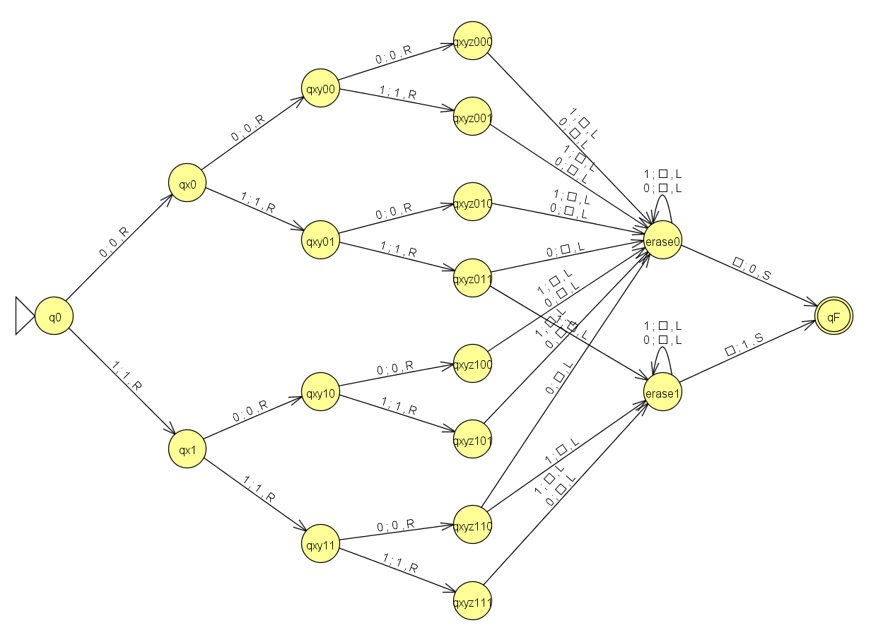
Рисунок 1 — Граф машины Тьюринга в симуляторе JFLAP

2.7. Тестирование
Корректность реализации проверена в режиме «Multiple Run (Transducer)» на всех шестнадцати возможных наборах входных данных (файл lab_test.txt из материалов задания). Результаты прогона представлены на рисунке 2.

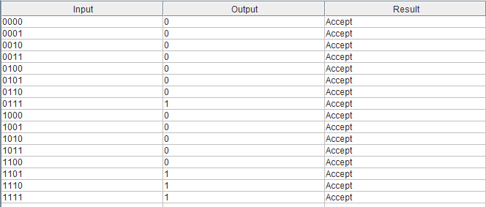
Рисунок 2 — Результаты прогона машины Тьюринга на 16 входных наборах

Все 16 запусков завершились в заключительном состоянии qF (колонка Result — Accept). Значения в колонке Output полностью совпадают со значениями функции f(x, y, z, t) из таблицы истинности (таблица 1): на наборах 0111, 1101, 1110, 1111 машина возвращает 1; на остальных двенадцати наборах — 0. Лента после останова содержит единственный символ — значение функции; головка остановлена над ним. Это подтверждает корректность построенной машины Тьюринга.

3. Выводы

1. Построена и реализована в симуляторе JFLAP машина Тьюринга, вычисляющая значение функции f(x, y, z, t) = yzt + xyt + xyz по четырём входным двоичным символам. Корректность машины подтверждена прогоном на полном множестве входных наборов (16 из 16) — результаты совпадают с независимо построенной таблицей истинности.
2. Применённая «древовидная» схема состояний (1 + 2 + 4 + 8 = 15 состояний фазы чтения плюс 2 стирающих и 1 финальное, итого 18) обеспечивает однопроходное чтение исходных данных без вспомогательной разметки ленты. При фиксированной длине входа (4 символа) такая схема оказывается компактнее по числу переходов, чем универсальные конструкции, требующие хранения промежуточных значений на ленте.
3. Вычислительная часть алгоритма (определение значения f) полностью выполняется за счёт ветвления управляющей логики — на этапе компиляции таблицы переходов; в сами правила перехода значения многочлена Жегалкина «зашиты» в выбор целевого стирающего состояния (erase0 либо erase1). Это иллюстрирует тезис о том, что машина Тьюринга может реализовать произвольную булеву функцию ограниченного числа аргументов без использования арифметики на ленте, перенося всю комбинаторику в граф состояний.
4. Фаза очистки реализована минимально достаточным числом состояний (два): результат вычисления переносится в имя стирающего состояния, а конкретный символ ответа записывается единственным переходом по пустой ячейке. Это сохраняет инвариант задания «на ленте остаётся только результат» и обеспечивает остановку головки точно над символом ответа.

